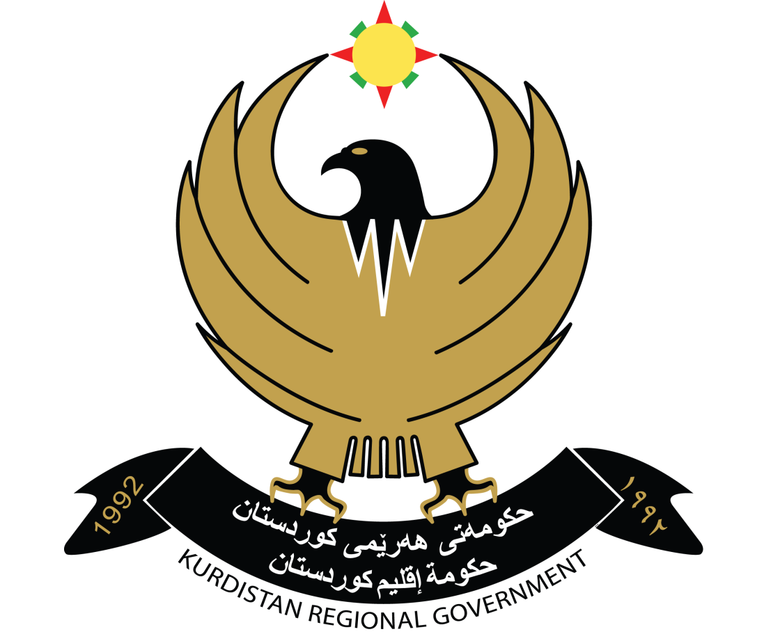

ملاحظات عن اجراءات المتابعة لتقرير جمهورية العراق الثاني الخاص باتفاقية مناهضة التعذيب وغيره من ضروب المعاملة أو العقوبة القاسية أو اللاإنسانية أو المهينة
مكتب منسق التوصيات الدولية في حكومة الاقليم رئاسة مجلس الوزراء
مايس 2023

اولا: في ضوء تعهدات الدولة الطرف لمجلس حقوق الإنسان في تشرين الثاني/نوفمبر 2019 (10) ، تحث اللجنة الدولة الطرف على التعجيل باعتماد مشروع قانون مناهضة التعذيب، مع ضمان أن يشمل جميع العناصر الواردة في المادة 1 من الاتفاقية و في هذا الصدد، تود اللجنة استخلاص رأي الدولة الطرف الانتباه إلى تعليقها العام رقم 2 (2007) بشأن تنفيذ الدول الأطراف للمادة 2، الذي أشارت فيه إلى أن التناقضات الخطيرة بين التعريف الوارد في الاتفاقية والتعريف الوارد في القانون المحلي تخلق ثغرات فعلية أو محتملة للإفلات من العقاب. ينبغي للدولة الطرف أن تضمن استبعاد التعذيب من نطاق قوانين العفو وأن تضمن الاحترام الكامل للطابع المطلق وغير القابل للانتقاص لحظر التعذيب. كما ينبغي للدولة الطرف أن تضمن المعاقبة على الجرائم التي تنطوي على أعمال تعذيب بعقوبات مناسبة تراعي طبيعتها الخطيرة، وفقاً للمادة 4 (2) من الاتفاقية. وأخيراً ينبغي للدولة الطرف أن تضمن الاعتراف صراحة في مشروع القانون المقبل بمبدأ مسؤولية القيادة أو الرئيس عن أعمال التعذيب التي يرتكبها المرؤوسون.
قامت حكومة الاقليم بالعديد من الاجراءات لمناهضة التعذيب و حماية الاشخاص الذين يتعرضون للتعذيب، هنا ندرج بعض تلك الاجراءات:
- هناك مساع لإقرار قانون حظر التعذيب و تم اعداد مشروع قانون في برلمان كوردستان تمت القراءة الأولى في 1/3/2023 يأخذ مشروع القانون بنظر الاعتبار بشكل عام المبادئ العامة للاتفاقية الدولية لمناهضة التعذيب والمعاملة أو العقوبة اللاإنسانية أو المهينة لعام (1984).
- يوجد في كل دوائر التوقيف والتسفيروالاصلاحيات دوائر خاصة بالادعاء العام في جميع محافظات الاقليم، حيث يتابع جهاز الادعاء العام المواقف والسجون الاصلاحية، ان وجود الادعاء العام في الاصلاحيات والمواقف ضمان لحقوق الموقوفين و المحكومين وكذلك الزيارات الدورية للمنظمات الدولية و الداخلية لحقوق الانسان و متابعتهم هي ايضا ضمانات قانونية. إذا تعرض المتهم الى التعذيب من قبل عناصر الشرطة، يجب الادلاء بذلك وقت التحقيق واخذ الافادات من قبل المحقق العدلي وقاضي التحقيق.
- في عام ٢٠٢١ تم اتخاذ الإجراءات القانونية تجاه (٤) من عناصر تنفيذ القانون لاستخدامهم العنف في التعامل مع النزلاء حيث تم اتخاذ الإجراءات القانونية بحقهم بتوجيه عقوبة التنبيه وحرمانهم من العلاوة لمدة ثلاثة أشهر وتم نقلهم الى أماكن أخرى يتجنب فيه التعامل مع النزلاء.
- يتم العمل بالتصنيف الفئوي المحكومين والموقوفين في السجون والاصلاحيات ومراكز التوقيف والاحتجاز، بمعنى تصنيفهم وفقا للجرائم والعقوبات والعمر والجنس والوضع القانوني والخطورة الاجرامية والاوضاع الصحية وحتى الاجتماعية منها حيث تساعد هذه الإجراءات بشكل كبير في عملية وضع البرامج التأهيلية للأفراد.

ثانيا: إن اللجنة ، إذ تشير إلى توصياتها السابقة ، "توصي الدولة الطرف بما يلي:
(أ) ضمان حصول جميع الأشخاص المحرومين من حريتهم في الممارسة العملية على جميع الضمانات القانونية الأساسية منذ اللحظة الأولى لحرمانهم من الحرية، ولا سيما
(1) إبلاغهم بحقهم في الاتصال بمحام مستقل من اختيارهم دون عوائق أو ، إذا لزم الأمر للحصول على مساعدة قانونية مجانية ذات جودة مناسبة ، بما في ذلك أثناء الاستجواب والتحقيق الأولي .
(2) لها الحق في طلب وتلقي فحص طبي مستقل وسري ، مجانًا ، أو من قبل طبيب من اختيارهم عند الطلب.
(3) القدرة على إخطار أحد أفراد الأسرة أو أي شخص آخر من اختياره باحتجازه فور إلقاء القبض عليه.
(4) المثول أمام قاضٍ خلال المهلة الزمنية التي يحددها القانون .
(ج) تزويد اللجنة بمعلومات عن عدد الشكاوى الواردة بشأن عدم احترام الضمانات القانونية الأساسية ونتائج هذه الشكاوى، بما في ذلك التدابير التأديبية المتخذة ضد المسؤولين الذين لا يوفرون الضمانات القانونية الأساسية ، في التقرير الدوري المقبل.

- شرع القانون رقم (١٥) لسنة ٢٠١٠ الخاص بتعويض الموقوفين والمحكومين عند البراءة والافراج في إقليم كوردستان، ينص القانون على حقوق أساسية يحفظ كرامة المتهم، حيث يحاط المتهم بكافة الضمانات التي تكفل براءته إن كان بريئا مع الاحتفاظ لسلطة التحقيق المختصة عند المساس بالحرية الشخصية للمتهم للوصول الى الحقيقة على ألا يتجاوز حدود ما يحدده القانون ولا يعتبر ذلك انتهاكا لحق البراءة بل من ضرورات تحقيق العدالة بكشف الحقيقة.
- للمتهم الحق في توكيل والاستعانة بمحام وإذا لم يكن بمقدوره توكيل محامي فعلى المحكمة تأمين محامي له دون أن يتحمل المتهم نفقات ذلك.
- قبل استجواب المتهم يقوم قاضي التحقيق أو المحقق العدلي أخذ رأيه فيما إذا كان لديه رغبة في توكيل محامي ينوب عنه فاذا رغب المتهم في ذلك على قاضي التحقيق أو المحقق العدلي عدم استجوابه لحين توكيل محامي أو تعين محامي له من قبل المحكمة في جرائم الجنح والجنايات.
- عند انتداب محام للمتهم تحدد المحكمة أتعاب المحامي عند الفصل في الدعوى تتحملها خزينة الإقليم ويعتبر قرار الندب بحكم الوكالة وإذا ابدى المحامي عذرا مشروعا بعدم قبوله التوكل فعلى المحكمة أن تندب محاميا غيره".
بلغت تكاليف توكيل المحامين على حكومة الإقليم للمشتبه بهم و المتهمين الذين لا يقدرون على توكيل محامي اكثر من (مليار و سبعمائة مليون) دينار عراقي.

ثالثا: ينبغي للدولة الطرف أن تعزز جهودها لإنقاذ الضحايا الذين ما زالوا محتجزين لدى تنظيم الدولة الإسلامية والتحقيق في جميع أعمال العنف الجنسي المرتبط بالنزاع ومقاضاة مرتكبيها. يجب أن تضمن قدرة الضحايا على المطالبة بشكل فعال وسريع والحصول على جميع أشكال الإنصاف ذات الصلة، والتي تشمل برامج إعادة التأهيل الشاملة والشاملة التي تركز على الناجين وضمانات عدم التكرار. وتحقيقا لهذه الغاية ، ينبغي للدولة الطرف أن تضمن التنفيذ الفعال وفي الوقت المناسب لقانون الناجين الإيزيديين عن طريق
(1) تخصيص الأموال الكافية.
(2) تعزيز معالجة الدعاوى.
(3) ضمان المشاركة النشطة للنساء من المجتمعات المتأثرة بالنزاع في التنفيذ، على سبيل المثال من خلال التشاور أو الإدماج كموظفين.
(4) إجراء بناء قدرات منتظم لجميع الموظفين العاملين على تنفيذه، بما في ذلك التعامل الأخلاقي والصدمات مع الضحايا. كما ينبغي للدولة الطرف أن تضمن حق الضحايا في المشاركة الفعالة في الإجراءات الجنائية، مشفوعة بضمانات لتجنب الوصم، وبالتالي التعرض للصدمات، وضمان توفير خدمات إعادة التأهيل المتخصصة على وجه السرعة لجميع الناجيات.

قدمت حكومة الاقليم العديد من الخدمات للنزلاء في الاصلاحيات، توثيق الجرائم التي ارتكبها ارهابيي داعش و العمل على تحرير المختطفين الايزيديين و اعادة تأهيلم الى المجتمع نذكر منها:
المراكز الصحية في الإصلاحيات:
- تم انشاء مراكز صحية في الاصلاحيات ويتم ادارتها والاشراف عليها من قبل وزارة الصحة.
- في جميع مراكز الاصلاحيات يتواجد طبيب مع كوادر صحية لا يقل عددهم عن (2) بصورة دائمة و في حالات الطوارئ يتم احالتهم الى المستشفيات بناء على طلب الطبيب.
- اما بالنسبة الى اصلاحيات الاحداث يتواجد الطبيب لمدة (24) ساعة يوميا.
- يقوم طبيب نفسي بزيارة الاصلاحيات مرتين اسبوعيا.
توثيق جرائم داعش:
لغرض توثيق جرائم ارهابيي داعش ضد الايزيديين و المكونات الأخرى و تحرير الايزيديات، قامت حكومة الإقليم بتوثيق ملفات الآلاف من المختطفين. تم تسجيل (5170) ملف أنجز منها اکثر من (2324) ملفا لدى المحاكم و (2000) مازالت قيد التحقيق و (2916) سجلوا مفقودين منهم (1860) ذكور و (1056) اناث، سجلت دعاوى بوجود (60) مقبرة جماعية و (65) اماكن لمقابر جماعية، تم تقديم الدعم الاجتماعي و النفسي لاكثر من (2234) من الضحايا منها (1441) امرأة و (793) رجل، تقل أعمار عدد كبير منهم عن الثامنة عشرة.
ايضا قامت حكومة الاقليم ضمن جهودها لارشفة جرائم التي داعش بالتعاون مع اليونيتاد ضمن اللجنة التنسيقية الوطنية للتنسيق مع اليونيتاد (NCC)، بارشفة اكثر من (٧٣٩١٢) صفحة لتلك الجرائم. بالاضافة الى تشكيل لجنة وزارية عليا لتعريف جرائم داعش كجريمة ابادة الجماعية.
تحرير المختطفين:
بذلت حكومة الإقليم جهود حثيثة لتحرير المختطفين فشكلت لجنة لجمع المعلومات و متابعة ملف المخطوفين و خصصت ميزانية لهذا الغرض، بعد تحريرهم تقوم الحكومة بتوفير المستلزمات وإيوائهم وإعادتهم الى المجتمع مرة ثانية، و ستواصل حكومة الاقليم العمل الدؤوب لتحرير جميع المختطفين.
آخر احصائية للاشخاص الذين تم تحريرهم من قبضة داعش:
- عدد المختطفين 6417 منهم:
- الإناث 3548
- الذكور 2869
أعداد الناجيات والناجين من قبضة داعش الإرهابي كالاتي:
- المجموع: 3562 منهم:
- النساء: 1215
- الرجال: 339
- الأطفال الإناث: 1051
- الأطفال الذكور: 957
- قامت حكومة الاقليم بمعالجة الناجيات قدر المستطاع وحسب اتفاقية بين حكومة الاقليم والحكومة الالمانية تم ارسال اكثر من (1000) امرأة ناجية الى دولة المانيا لمعالجتهن وخاصةً من الناحية النفسية.
رابعا: تحث اللجنة الدولة الطرف على وقف تنفيذ عقوبة الإعدام. مواصلة جهودها لتحويل جميع أحكام الإعدام إلى عقوبات بديلة . تحسين ظروف احتجاز السجناء المحكوم عليهم بالإعدام. مراجعة، في ضوء التزاماتها الدولية، تطبيق تشريعات مكافحة الإرهاب والقوانين الأخرى ذات الصلة التي قد تستتبع فرض عقوبة الإعدام . تعزيز الضمانات والضمانات القانونية للمحاكمة العادلة في جميع مراحل الإجراءات بشأن جميع الجرائم. ضمان إخطار العائلات بشكل صحيح بعمليات الإعدام الوشيكة، والنظر في التصديق على البروتوكول الاختياري الثاني للعهد الدولي الخاص بالحقوق المدنية والسياسية، الهادف إلى إلغاء عقوبة الإعدام.

التزاما منها بالمبادئ و المواثيق الدولية الخاصة حقوق الانسان يعتبر اقليم كوردستان تحقيق العدالة وحماية حقوق الانسان من أهدافها الرئيسية، كما تشرع قوانينها وتنفذها بما يتلائم مع المعاهدات والمواثيق الدولية الخاصة بحقوق الانسان في هذا المجال.
عقوبة الإعدام من الامور التي أولت حكومة الاقليم الاهتمام بها رغم الظروف الحرجة التي مر بها الاقليم خصوصا اثناء حرب داعش، رغم ذلك تم تعليق عقوبة الاعدام و لم تنفذ إلا في حالات نادرة جدا و في الجرائم الكبيرة التي هزت المجتمع التي كانت من قضايا الرأي العام.

أحكام الإعدام التي صدرت
1. تم اصدار حكم الاعدام بحق (446) متهم دون تنفيذها.
2. في عام 2021، حُكم على (٣٦) مجرمًا بالإعدام في إقليم كردستان بموجب المادة ٤٠٦ من قانون العقوبات العراقي.
3. تم تخفيض حكم (٦) أشخاص من عقوبة الإعدام إلى السجن المؤبد بعد الاستئناف.

